"Dios ha creado el mundo para que nosotros estuviésemos juntos. “Sinodalidad” es el nombre eclesial de esta conciencia"
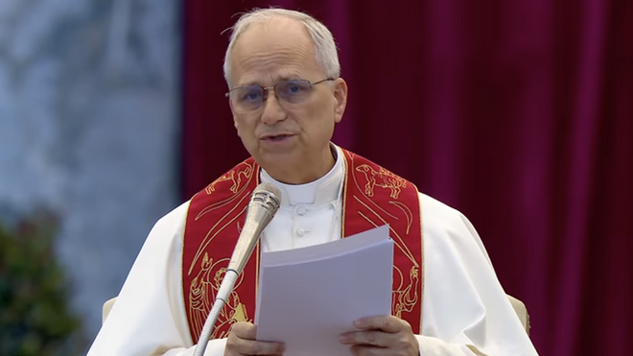
León XIV, en la Vigilia de Pentecostés

"Para seguir a Jesús en este camino que Él ha elegido no sirven poderosos protectores, compromisos mundanos o estrategias emocionales. La evangelización es obra de Dios y, si a veces pasa a través de nuestras personas, es por los vínculos que hace posible"

"Es el camino de las bienaventuranzas, un itinerario que recorremos juntos, en continua tensión entre el “ya” y el “todavía no”, hambrientos y sedientos de justicia, pobres de espíritu, misericordiosos, mansos, puros de corazón, que trabajan por la paz"

"Esta Plaza de San Pedro, que es como un abrazo abierto y acogedor, expresa magníficamente la comunión de la Iglesia, experimentada por cada uno de ustedes en las distintas experiencias asociativas y comunitarias, muchas de las cuales representan frutos del Concilio Vaticano II"

"En un mundo quebrantado y sin paz el Espíritu Santo nos educa a caminar juntos. La tierra descasará, la justicia se afirmará, los pobres se alegrarán y la paz volverá si dejamos de movernos como predadores y comenzamos a hacerlo como peregrinos"
07.06.2025 Jesús Bastante
"Dios ha creado el mundo para que nosotros estuviésemos juntos. 'Sinodalidad' es el nombre eclesial de esta conciencia". En una multitudinaria Vigilia de Pentecostés, en pleno Jubileo de los Nuevos Movimientos en la plaza de San Pedro, León XIV lanzó el modelo de evangelización de la Iglesia del futuro, que pasa por la sinodalidad y la conciencia, en sintonía con Laudato Si y el Concilio, de que nadie se salva solo.
"Esta Plaza de San Pedro, que es como un abrazo abierto y acogedor, expresa magníficamente la comunión de la Iglesia, experimentada por cada uno de ustedes en las distintas experiencias asociativas y comunitarias, muchas de las cuales representan frutos del Concilio Vaticano II", trazó Prevost en su homilía, en la que recordó al Espíritu como "protagonista silencioso" de la misión.
"Es esta la conversión según el Evangelio: encaminarnos hacia el Reino que ya está cerca", señaló el pontífice, quien insistió en que "Dios reina, porque Dios está cerca". "En esta vigilia de Pentecostés nos encontramos íntimamente vinculados por la proximidad de Dios, por su Espíritu que une nuestras historias a la de Jesús. Estamos involucrados en las cosas nuevas que Dios hace, para que su voluntad de vida se cumpla y prevalezca sobre la voluntad de muerte", todos juntos, no cada movimiento, cada realidad, por su lado.
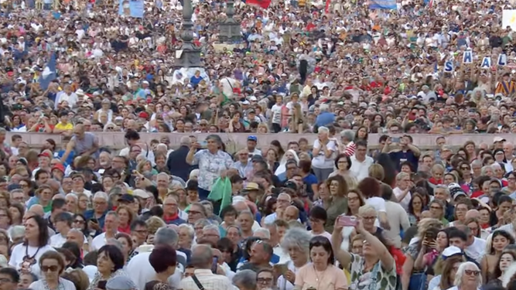
Decenas de miles de fieles en San Pedro
A través del Bautismo y de la Confirmación, prosiguió Prevost, "reconocemos esta noche los unos en los otros el perfume de Cristo. Es un misterio que sorprende y nos hace pensar". Como En Pentecostés "María, los Apóstoles, las discípulas y los discípulos" fueron colmados con un Espíritu de unidad, con "no muchas misiones, sino una misión".
Evocó "la tarde de mi elección" en la que "mirando con conmoción al pueblo de Dios aquí reunido, recordé la palabra 'sinodalidad', que expresa felizmente el modo en el cual el Espíritu modela la Iglesia"
"No introvertidos y belicosos, sino extrovertidos y luminosos", recalcó el Papa León, quien evocó "la tarde de mi elección" en la que "mirando con conmoción al pueblo de Dios aquí reunido, recordé la palabra 'sinodalidad', que expresa felizmente el modo en el cual el Espíritu modela la Iglesia". Una palabra en la que " resuena el syn —que quiere decir con— que constituye el secreto de la vida de Dios".
Porque "Dios no es soledad. Dios es “con” en sí mismo —Padre, Hijo y Espíritu Santo— y es Dios con nosotros", subrayó el Papa. A su vez, insistió en que "sinodalidad nos recuerda el camino —odós— porque donde está el Espíritu hay movimiento, hay camino". Y "somos un pueblo en camino", recordó.
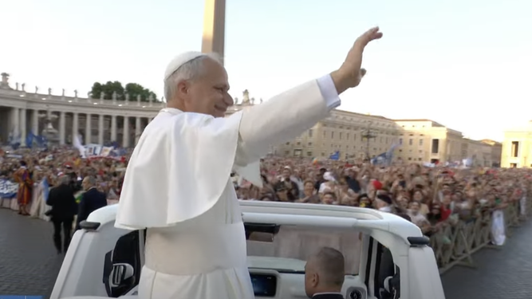
León XIV entrando en la plaza
Una conciencia, la de la sinodalidad, que "no nos aleja, sino que nos sumerge en la humanidad, como levadura en la masa, que la fermenta toda". Especialmente en este Año Jubilar. "En un mundo quebrantado y sin paz el Espíritu Santo nos educa a caminar juntos. La tierra descasará, la justicia se afirmará, los pobres se alegrarán y la paz volverá si dejamos de movernos como predadores y comenzamos a hacerlo como peregrinos". Unidos. "Ya no cada uno por su cuenta, sino armonizando nuestros pasos con los pasos de los demás. No consumiendo el mundo con voracidad, sino cultivándolo y custodiándolo, como nos enseña la Encíclica Laudato si’".
Y que, tal y como advirtió el Papa a los fieles, "Dios ha creado el mundo para que nosotros estuviésemos juntos. “Sinodalidad” es el nombre eclesial de esta conciencia". "Es el camino que pide a cada uno reconocer la propia deuda y el propio tesoro, sintiéndose parte de una totalidad, fuera de la cual todo se marchita, incluso el más original de los carismas", recordó. Porque de nada vale cualquier carisma si no está en sintonía con "la modalidad del existir juntos, a veces peligroso, pero aun así juntos siempre". Incluso, "en medio de disensos, pero aun así una convivencia".
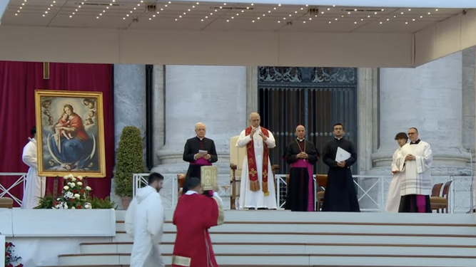
Prevost recibe el Evangelio
"Lo contrario es mortal y desgraciadamente está ante nuestros ojos cada día", denunció Prevost. "Que sus agregaciones y comunidades sean entonces lugares donde se practique la fraternidad y la participación, no sólo en cuanto lugares de encuentro, sino en cuanto lugares de espiritualidad".
Y es que "el Espíritu de Jesús cambia al mundo, porque cambia los corazones", concluyó el Papa. "Inspira, en efecto, esa dimensión contemplativa de la vida que aleja la autoafirmación, la murmuración, el espíritu de controversia, el dominio de las conciencias y de los recursos".
"El Señor es el Espíritu y donde está el Espíritu del Señor hay libertad". Una libertad que "nos compromete, por tanto, al desarrollo humano integral, actualizando entre nosotros la palabra de Jesús. Donde esto sucede hay alegría. Alegría y esperanza".
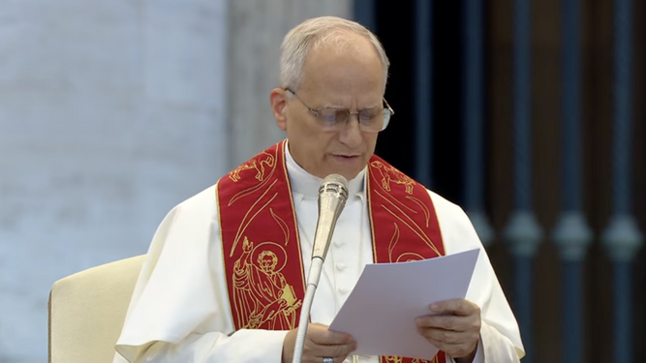
León XIV, con los nuevos movimientos
Porque "la evangelización no es una conquista humana del mundo, sino la infinita gracia que se difunde a través de vidas transformadas por el Reino de Dios". "Es el camino de las bienaventuranzas, un itinerario que recorremos juntos, en continua tensión entre el “ya” y el “todavía no”, hambrientos y sedientos de justicia, pobres de espíritu, misericordiosos, mansos, puros de corazón, que trabajan por la paz", invocó, al más puro estilo Bergogliano. Y con una advertencia final: "Para seguir a Jesús en este camino que Él ha elegido no sirven poderosos protectores, compromisos mundanos o estrategias emocionales. La evangelización es obra de Dios y, si a veces pasa a través de nuestras personas, es por los vínculos que hace posible".
"Estén por tanto profundamente ligados a cada una de las Iglesias particulares y a las comunidades parroquiales donde alimentan y gastan sus carismas. Cerca de sus obispos y en sinergia con todos los otros miembros del Cuerpo de Cristo actuaremos, entonces, en armoniosa sintonía. Los desafíos que la humanidad enfrenta serán menos espantosos, el futuro será menos oscuro, el discernimiento menos difícil, si juntos obedeciéramos al Espíritu", concluyó.

